**№117**

**30 мая 2025 г.**

**Официальная информация ВОЗЖ**

1. Молдова: африканская чума свиней

Комментарий ИАЦ: Кумулятивная эпизоотическая ситуация по АЧС на территории Молдовы на 30 мая 2025 года

1. Италия: африканская чума свиней

Комментарий ИАЦ: Кумулятивная эпизоотическая ситуация по АЧС на территории Италии на 30 мая 2025 года

1. Эсватини: ящур
2. Мексика: миазы Нового Света (Cochliomyia hominivorax)
3. Мексика: миазы Нового Света (Cochliomyia hominivorax)

**Информация по сообщениям СМИ**

Новые случаи заболевания/падежа животных

1. США (Нью-Йорк): мыт
2. США (Мичиган): мыт
3. В Сарыасийском районе Узбекистан 300 овец сорвались в глубокий овраг и погибли

Противоэпизоотические мероприятия

1. Новые получатели официального статуса здоровья животных и одобрения программ по борьбе с болезнями
2. Бразилия получает историческое признание как территория, свободная от ящура без вакцинации
3. Боливия свободна от ящура без вакцинации
4. Тайвань станет первой азиатской страной, свободной от основных заболеваний свиней
5. Латвия: в схеме деления зон риска АЧС внесены изменения

Экспорт/импорт

1. Говядину, баранину, свинину и живых свиней будет поставлять Казахстан в Грузию
2. Казахстан ищет новые пути импорта скота из Европы
3. Несмотря на торговую напряженность, Мексика продолжает наращивать закупки свинины из США

Другие новости

1. ВОЗ: первый всемирный доклад о здоровье животных

**Официальная информация ВОЗЖ**

***Новые вспышки в ранее неблагополучных странах***

* **Африканская чума свиней[1]**

Молдова

Отчёт №2

**Дата возникновения первичного очага**: 14.04.2025

**Проявление болезни:** клиническая инфекция

**1 очаг**: Briceni, Briceni

**Дата возникновения:** 23.05.2025

**Вид животных**: дикие кабаны (заболело – 1, пало – 1)

**Возбудитель инфекции**: вирус (African swine fever virus)

**Источник инфекции**: неизвестен и изучается; контакт с/между дикими видами

**Контрольные меры для домашнего поголовья**: контроль перемещения, надзор в зоне ограничений

**Контрольные меры для дикого поголовья**: надзор в зоне ограничений, контроль природных резервуаров, официальная утилизация туш, субпродуктов и отходов, дезинфекция

**События** **относятся** к зоне внутри страны

**Оценка значимости новостного события:**

|  |  |  |  |  |  |  |  |
| --- | --- | --- | --- | --- | --- | --- | --- |
| значимость опасности /балл | эмерджентность | значимость заноса в РФ | значимость для животноводства РФ | значимость для международной торговли | значимость как антропозооноза | прочая  значимость | |
| ОЦЕНКА: | 2 | 1 | 2 | 1 | 0 | 2 | |
| ИТОГ (СУММАРНАЯ ОЦЕНКА СОБЫТИЯ) согласно балльным оценкам по 6 составляющим: | | | | | | | 1,3 |

Комментарий ИАЦ: **Кумулятивная эпизоотическая ситуация по АЧС на территории Республики Молдова на 30 мая 2025 года**

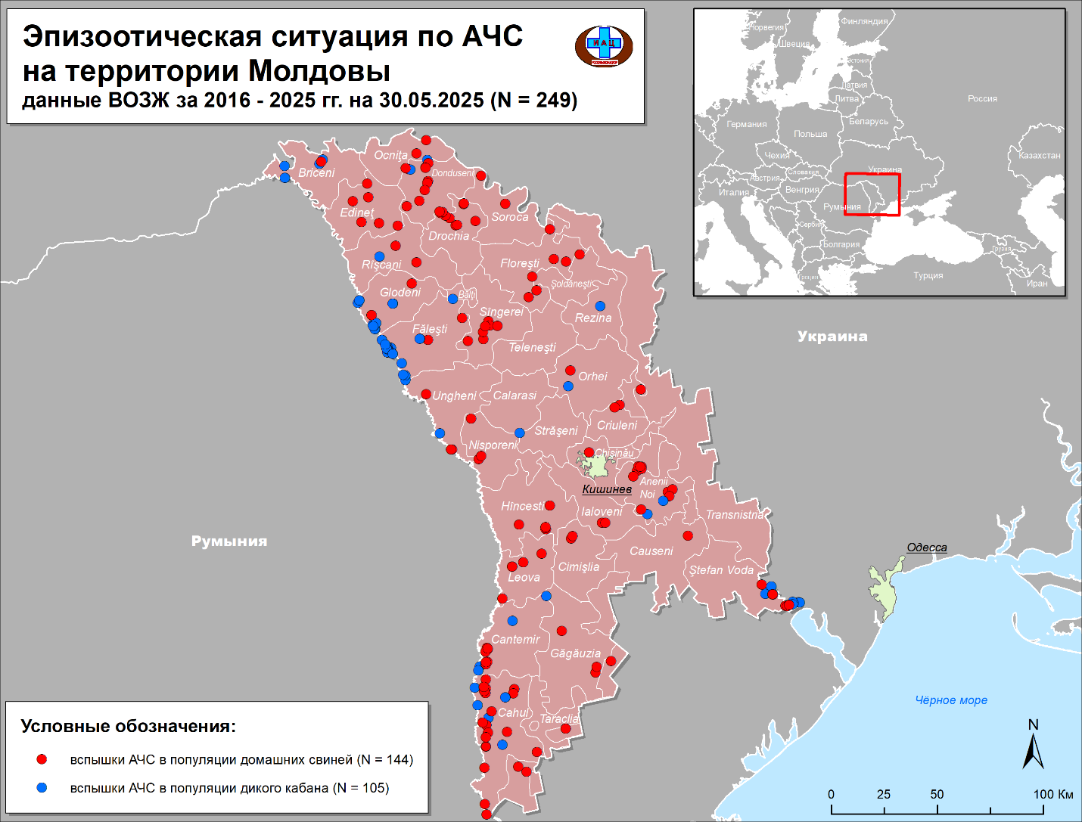

Первая вспышка АЧС на территории Республики Молдова выявлена 17.10.2016 г. Всего за данный период зарегистрирован **249 очагов** заболевания.

В **2016** году было зарегистрировано 2 очага заболевания.

В **2017** году выявлено 7 очагов АЧС.

В **2018** году выявлено 26 очагов АЧС у домашних свиней, 12 у диких кабанов.

В **2019** году – 38 очагов.

В **2020** году зарегистрировано 63 очага.

В **2021 году** – 2 очага инфекции у домашних свиней.

В **2022 году –** 18 очагов: у домашних свиней – 15 очагов. Среди диких кабанов – 3.

**В 2023 году** зарегистрировано 22 очага заболевания: в популяции домашних свиней (18): в популяции диких кабанов (4)

В **2024 году** зарегистрировано **16**очагов заболевания

* **В популяции диких кабанов (4)**: в Глодянском (1), Кагульском (1) и Фалештском (1), Дондюшанском (1) районах.
* **В популяции домашних свиней (12)**: в Дондюшанском (4), Окницкоком (1), Сорокском (1) и Сынжерейском (6) районах.

В **2025 году** зарегистрировано **39** очагов:

* у **домашних свиней 31 очаг**: в Гагаузской автономии (2), Дондюшанском (4), Дрокиевском (9), Единéцком (1), Кагульском (1), Кишинёвском (2), Криулянском (4), Новоаненском (4), Окницком (1), Рышканском (1), Шолдане́штском (1), Яловенском (1) районах;
* у **диких кабанов 8 очагов**: в Бричанском (3), Дондюшанском (1) и Новоаненском (1), Страшенском (3) районах.
* **Африканская чума свиней [2]**

Италия

Срочное сообщение

**Дата возникновения первичного очага**: 28.04.2025

**Проявление болезни:** клиническая инфекция

**1 очаг**: Africo, Reggio Di Calabria, Calabria

**Дата возникновения**: 28.04.2025

**Вид животных**: дикие кабаны (заболело – 1, пало – 1)

**Возбудитель инфекции**: вирус (African swine fever virus)

**Источник инфекции**: неизвестен и изучается

**Контрольные меры для дикого поголовья:** пред- и послеубойный осмотр, надзор в/вне зоны ограничений, официальная утилизация туш, субпродуктов и отходов, дезинфекция, контроль природных резервуаров, зонирование

**События** **относятся** к зоне внутри страны

**Оценка значимости новостного события:**

|  |  |  |  |  |  |  |  |
| --- | --- | --- | --- | --- | --- | --- | --- |
| значимость опасности /балл | эмерджентность | значимость заноса в РФ | значимость для животноводства РФ | значимость для международной торговли | значимость как антропозооноза | прочая  значимость | |
| ОЦЕНКА: | 2 | 1 | 2 | 1 | 0 | 2 | |
| ИТОГ (СУММАРНАЯ ОЦЕНКА СОБЫТИЯ) согласно балльным оценкам по 6 составляющим: | | | | | | | 1,3 |

Комментарий ИАЦ: **Кумулятивная эпизоотическая ситуация по АЧС на территории Италии на 30 мая 2025 года**

Первый очаг африканской чумы свиней в Италии выявлен 5 января 2022 года. На текущую дату в ВОЗЖ нотифицировано **2 897 очагов**:

В **2022 году:**

* **279 очагов** заболевания в популяции диких кабанов в регионах: Лацио – 48, Лигурия – 80 и Пьемонт – 151;
* **1 очаг** – среди домашних свиней в регионе Лацио – 1.

В**2023 году:**

* **1 052 очага**заболевания среди диких кабанов в регионе Калабрия – 17, Кампания – 26, Лацио – 43, Лигурия – 528, Ломбардия – 25, Пьемонт – 401, Эмилия-Романья - 12;
* **16 очагов** – среди домашних свиней в регионах Калабрия – 6, Ломбардия – 9 и на острове Сарди́ния (1).

В**2024 году:**

* **1 199 очагов** среди диких кабанов в регионах Кампания – 47, Лацио – 4, Ломбардия – 232, Лигурия – 443, Пьемонт – 117, Тоскана – 7, Эмилия-Романья – 349.
* **32 очага** – среди домашних свиней в регионах Эмилия-Романья – 1, Ломбардия – 22, Пьемонт – 9.

В**2025 году:**

* **317 очагов** среди диких кабанов в регионах Калабрия – 1, Лигурия – 26, Ломбардия – 81, Пьемонт – 95, Тоскана – 29, Эмилия-Романья – 85;
* **1 очаг** среди домашних свиней в регионе Эмилия-Романья – 1.

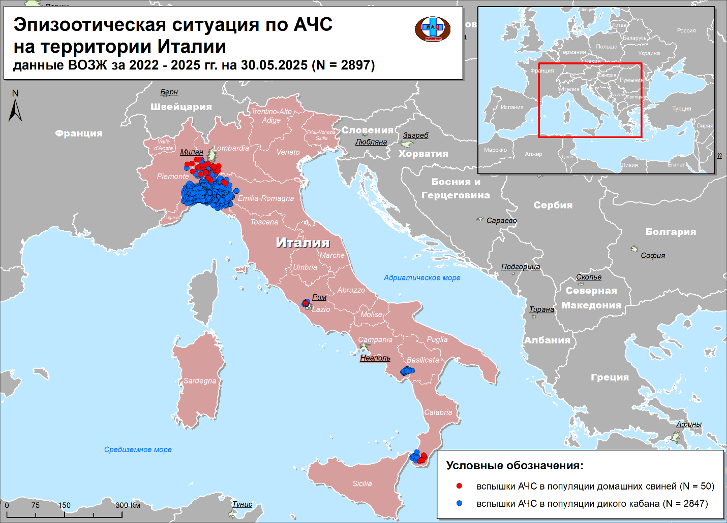

* 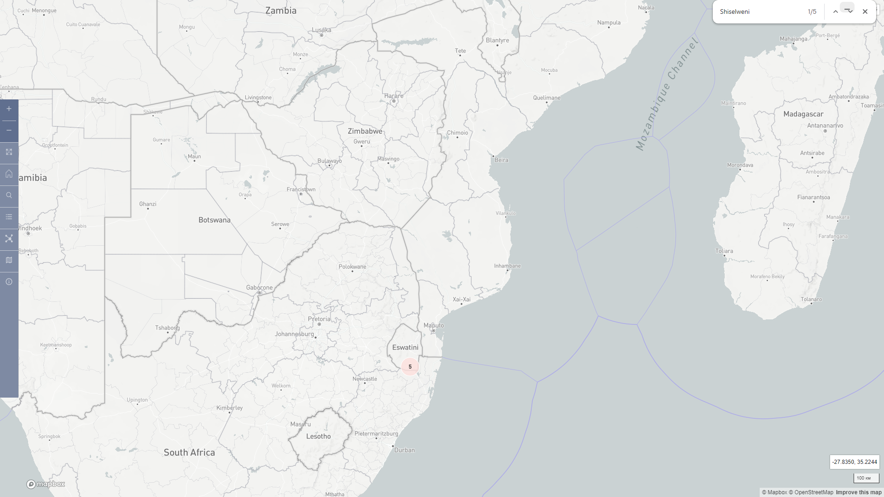**Ящур[3]**

Эсватини

Отчет№1

**Дата возникновения первичного очага**: 12.05.2025

**Проявление болезни:** клиническая инфекция

**4 очага**: Shiselweni (4)

**Дата возникновения:** 14.05.2025 - 22.05.2025

**Вид животных**: крупный рогатый скот (восприимчивых – 3488, заболело – 94, пало – 0, убито и уничтожено – 0, убито для коммерческого использования – 0, вакцинировано – 0)

**Возбудитель инфекции**: вирус (Foot and mouth disease virus) SAT-2

**Эпизоотологический комментарий**: в этой область с содержалось 672 головы крупного рогатого скота, 226 коз, 21 овца и 71 свинья. Животные принадлежат различным владельцам, но имеют общие пастбища и места водопоя. Инспекции крупного рогатого скота в 7 других контактных областях не выявили животных с клиническими признаками. Последующие наблюдения продолжаются.

**Источник инфекции:** контакт с инфицированными животными на пастбище/водопое

**Принятые меры для домашнего поголовья:** надзор в/вне зоны сдерживания и/или защиты, контроль перемещения, трассировка

**Планируемые меры для домашнего поголовья:** карантин, пред- и послеубойный осмотр, дезинфекция, вакцинация в ответ на вспышку

**События относятся** к зоне внутри страны

**Оценка значимости новостного события:**

|  |  |  |  |  |  |  |  |
| --- | --- | --- | --- | --- | --- | --- | --- |
| значимость опасности /балл | эмерджентность | значимость заноса в РФ | значимость для животноводства РФ | значимость для международной торговли | значимость как антропозооноза | прочая  значимость | |
| ОЦЕНКА: | 2 | 1 | 3 | 2 | 1 | 2 | |
| ИТОГ (СУММАРНАЯ ОЦЕНКА СОБЫТИЯ) согласно балльным оценкам по 6 составляющим: | | | | | | | 1,8 |

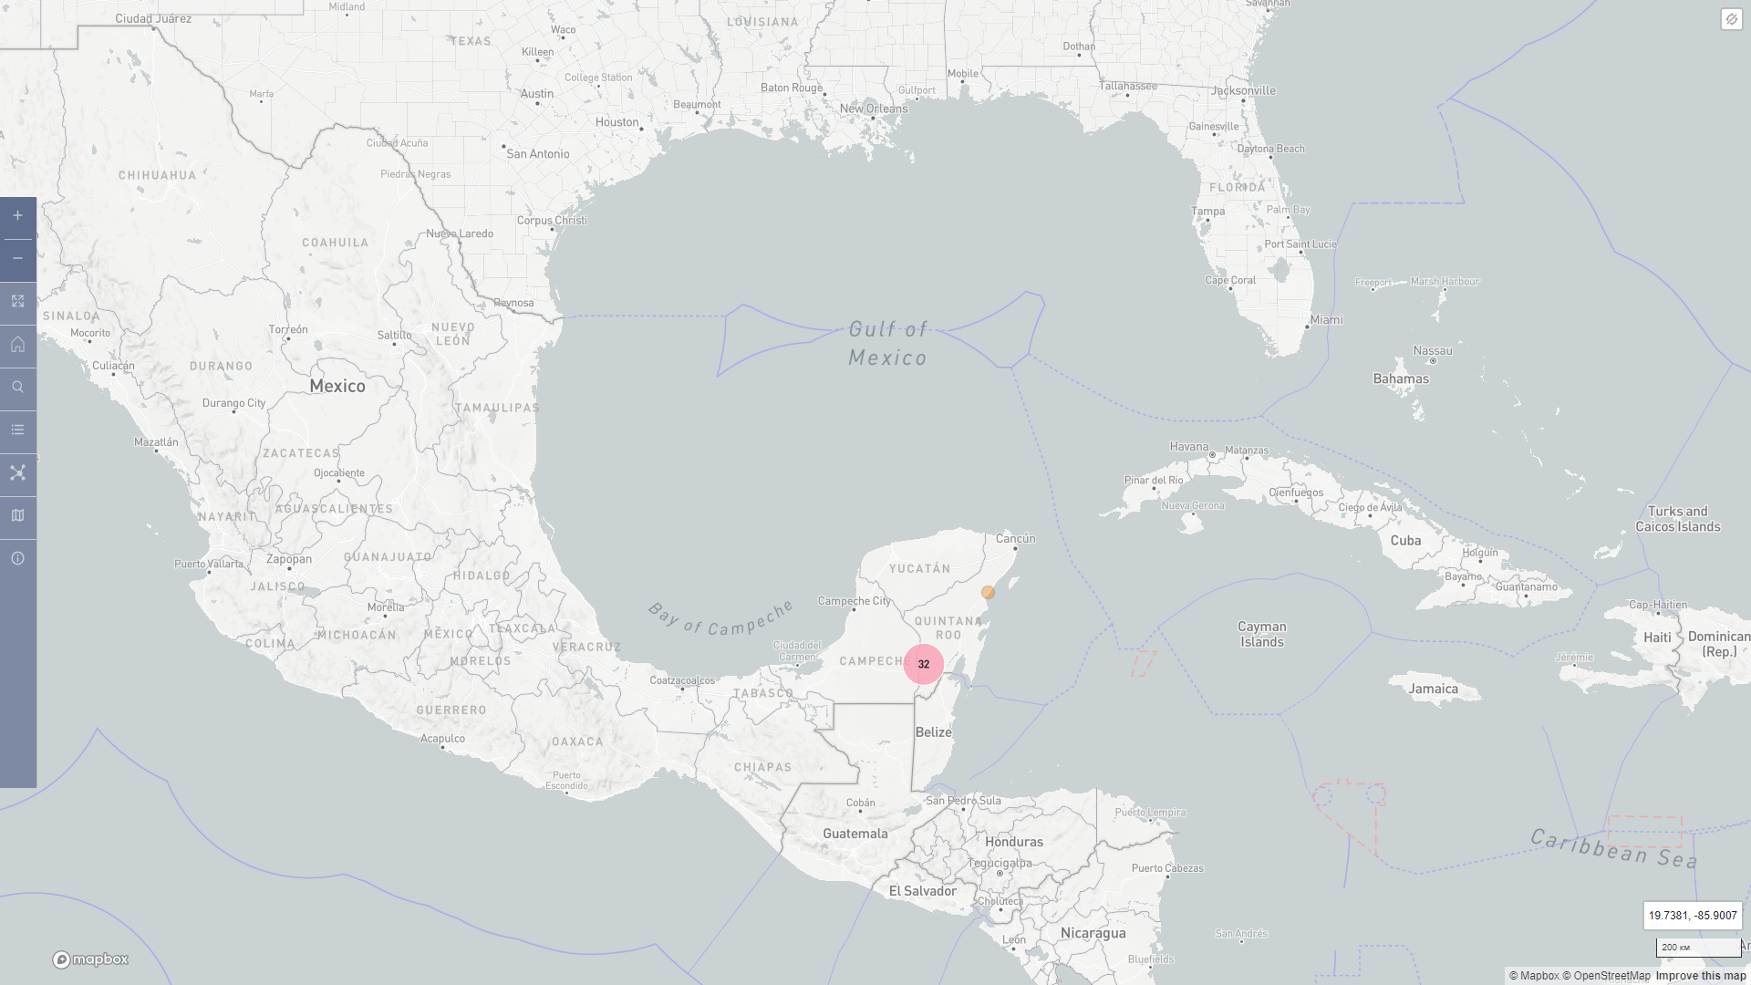

* **Миазы Нового Света[4]**

Мексика

Отчёт №10

**Дата возникновения первичного очага:** 20.02.2025

**Проявление болезни**: клиническая инфекция

**2 очага:** Campeche – 1, Quintana Roo – 1

**Дата возникновения**: 16.05.2025 - 19.05.2025

**Вид животных**: с/х животные: собаки (восприимчивых – 1, заболело – 1, пало – 0, убито и уничтожено – 0, убито для коммерческого использования – 0, вакцинировано - 0);

свиньи (восприимчивых – 1, заболело – 1, пало – 0, убито и уничтожено – 0, убито для коммерческого использования – 0, вакцинировано - 0)

**Возбудитель инфекции**: американская тропическая мясная муха (Cochliomyia hominivorax)

**Источник инфекции:** векторы

**Эпизоотологический комментарий**: Поражения животных были обработаны препаратом Negasunt 3% (кумафос и пропоксур) для уничтожения личинок Cochliomyia hominivorax; 1% ивермектин был применен парентерально, и все животные были опрысканы циперметрином и хлорпирифосом.

**Контрольные меры для домашнего поголовья**: дезинфестация, контроль перемещения, трассировка, лечение, надзор в/вне зоны ограничений

**События относятся** к зоне внутри страны

**Оценка значимости новостного события:**

|  |  |  |  |  |  |  |  |
| --- | --- | --- | --- | --- | --- | --- | --- |
| значимость опасности /балл | эмерджентность | значимость заноса в РФ | значимость для животноводства РФ | значимость для международной торговли | значимость как антропозооноза | прочая  значимость | |
| ОЦЕНКА: | 2 | 3 | 4 | 2 | 1 | 2 | |
| ИТОГ (СУММАРНАЯ ОЦЕНКА СОБЫТИЯ) согласно балльным оценкам по 6 составляющим: | | | | | | | 2,3 |

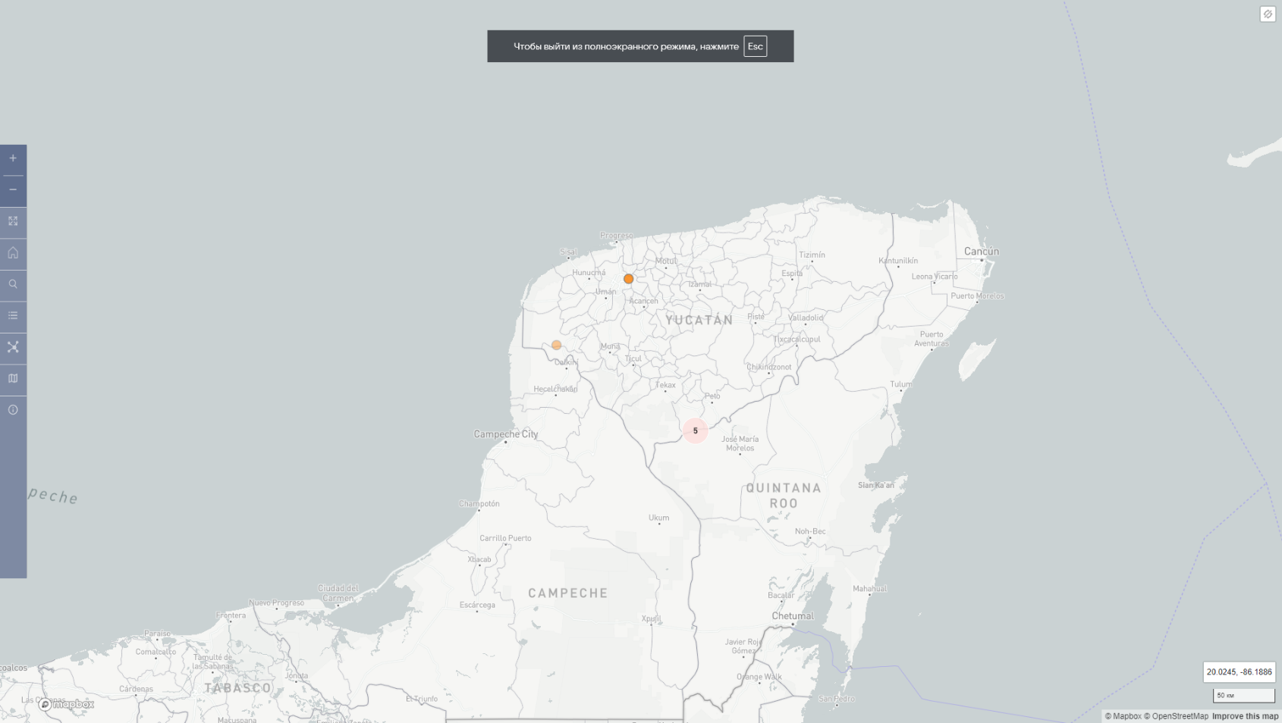

* **Миазы Нового Света[5]**

Мексика

Отчёт №4

**Дата возникновения первичного очага:** 05.03.2025

**Проявление болезни**: клиническая инфекция

**1 очаг:** Tzucacab, Yucatán

**Дата возникновения**: 21.05.2025

**Вид животных**: крупный рогатый скот (восприимчивых – 57, заболело – 1, пало – 0, убито и уничтожено – 0, убито для коммерческого использования – 0, вакцинировано – 0)

**Возбудитель инфекции**: американская тропическая мясная муха (Cochliomyia hominivorax)

**Источник инфекции:** векторы

**Эпизоотологический комментарий**: Получено уведомление об 1 случае миаза у крупного рогатого скота в штате Юкатан. Поражения пораженного животного были обработаны препаратом Negasunt 3% (кумафос и пропоксур) для уничтожения личинок Cochliomyia hominivorax, парентерально был применен 1% ивермектин, а животные были опрысканы циперметрином и хлорпирифосом.

**Контрольные меры для домашнего поголовья**: дезинфекция, контроль перемещения, скрининг, лечение, надзор в/вне зоны ограничений

**События относятся** к зоне внутри страны

**Оценка значимости новостного события:**

|  |  |  |  |  |  |  |  |
| --- | --- | --- | --- | --- | --- | --- | --- |
| значимость опасности /балл | эмерджентность | значимость заноса в РФ | значимость для животноводства РФ | значимость для международной торговли | значимость как антропозооноза | прочая  значимость | |
| ОЦЕНКА: | 2 | 3 | 4 | 2 | 1 | 2 | |
| ИТОГ (СУММАРНАЯ ОЦЕНКА СОБЫТИЯ) согласно балльным оценкам по 6 составляющим: | | | | | | | 2,3 |

**________________________________________________________________________________________________________________________________________________________**

**Информация по сообщениям СМИ**

**Новые случаи заболевания/падежа животных**

**США (Нью-Йорк): мыт[6]**

24 мая мерин в округе Ниагара, штат Нью-Йорк, дал положительный результат на мыт. 21 мая у лошади проявились клинические признаки, включая лихорадку и отсутствие аппетита...

**Оценка значимости новостного события:**

|  |  |  |  |  |  |  |  |
| --- | --- | --- | --- | --- | --- | --- | --- |
| значимость опасности /балл | эмерджентность | значимость заноса в РФ | значимость болезни для животноводства РФ | значимость для международной торговли | значимость как антропозооноза | прочая значимость | |
| ОЦЕНКА: | 2 | 1 | 2 | 1 | 0 | 2 | |
| ИТОГ (СРЕДНЯЯ ОЦЕНКА СОБЫТИЯ) согласно бальным оценкам по 6 составляющим: | | | | | | | 13 |

**США (Мичиган): мыт[7]**

22 мая мерин в округе Итон, штат Мичиган, дал положительный результат на мыт. 12 мая у лошади появились клинические признаки... Сейчас он находится на карантине.

**Оценка значимости новостного события:**

|  |  |  |  |  |  |  |  |
| --- | --- | --- | --- | --- | --- | --- | --- |
| значимость опасности /балл | эмерджентность | значимость заноса в РФ | значимость для животноводства РФ | значимость для международной торговли | значимость как антропозооноза | прочая значимость | |
| оценка: | 2 | 1 | 2 | 1 | 0 | 2 | |
| ИТОГ (СРЕДНЯЯ ОЦЕНКА СОБЫТИЯ) согласно балльным оценкам по 6 составляющим: | | | | | | | 1,3 |

**В Сарыасийском районе Узбекистан 300 овец сорвались в глубокий овраг и погибли[8]**

В Сарыасийском районе Сурхандарьинской области стадо овец сорвалось в овраг и погибло. Информацию подтвердил руководитель районного управления по развитию ветеринарии и животноводства Шамшер Умедов в беседе с Kun.uz. По его словам, инцидент произошёл 25 мая.

«Подобные случаи случались и раньше. Овцы такие животные, что, если одна прыгнет в овраг, остальные последуют за ней. Погибли 300 голов. Наши сотрудники вместе с представителями районной СЭС провели подсчёт. У овец не было никаких признаков заболевания», — сообщил Умедов.

Поскольку достать погибших животных из оврага было нельзя, а сжечь или захоронить их на том месте не представлялось возможным, туши дважды обработали специальным препаратом прямо на месте.

«Место происшествия находится далеко от населённых пунктов. Поэтому овец обезвредили на месте падения. Препарат за месяц полностью разложит туши, исключая риск распространения болезней или инфекции», — добавил Умедов.

**Оценка значимости новостного события:**

|  |  |  |  |  |  |  |  |
| --- | --- | --- | --- | --- | --- | --- | --- |
| значимость опасности /балл | эмерджентность | значимость заноса в РФ | значимость болезни для животноводства РФ | значимость для международной торговли | значимость как антропозооноза | прочая значимость | |
| ОЦЕНКА: | 0 | 0 | 0 | 0 | 0 | 2 | |
| ИТОГ (СРЕДНЯЯ ОЦЕНКА СОБЫТИЯ) согласно бальным оценкам по 6 составляющим: | | | | | | | 0,3 |

**Противоэпизоотические мероприятия**

**Новые получатели официального статуса здоровья животных и одобрения программ по борьбе с болезнями[9]**

В этом году на 92-й Генеральной сессии WOAH несколько участников были добавлены в список, получивших признание статуса здоровья животных на всей территории или в определенных зонах:

* Новые зоны, свободные от ящура, где проводится вакцинация, признаны в Аргентине, Республике Корея и России;
* В Боливии и Бразилии объявлены новые зоны, свободные от ящура без вакцинации;
* Тайвань был объявлен свободным от КЧС;
* Одобрена программа по борьбе с ящуром в Монголии;
* Саудовская Аравия объявлена свободной от АЧЛ;
* Одобрена программа борьбы с бешенством в Танзании;
* Две зоны в Соединенном Королевстве были объявлены зонами с незначительным риском заболевания губчатой энцефалопатией крупного рогатого скота.

**Оценка значимости новостного события:**

|  |  |  |  |  |  |  |  |
| --- | --- | --- | --- | --- | --- | --- | --- |
| значимость опасности /балл | эмерджентность | значимость заноса в РФ | значимость болезни для животноводства РФ | значимость для международной торговли | значимость как антропозооноза | прочая значимость | |
| ОЦЕНКА: | 2 | 1 | 2 | 3 | 1 | 2 | |
| ИТОГ (СРЕДНЯЯ ОЦЕНКА СОБЫТИЯ) согласно бальным оценкам по 6 составляющим: | | | | | | | 1,8 |

**Бразилия получает историческое признание как территория, свободная от ящура без вакцинации[10]**

Всемирная организация здравоохранения животных (WOAH) признала Бразилию страной, свободной от ящура без вакцинации, говорится в заявлении бразильского лобби производителей говядины Abrafrigo, опубликованном в четверг.

Бразилия является крупнейшим в мире экспортером говядины, и получение сертификата может способствовать открытию новых рынков. Это первый случай, когда страна достигла такого уровня совершенства в области санитарного контроля.

**Оценка значимости новостного события:**

|  |  |  |  |  |  |  |  |
| --- | --- | --- | --- | --- | --- | --- | --- |
| значимость опасности /балл | эмерджентность | значимость заноса в РФ | значимость болезни для животноводства РФ | значимость для международной торговли | значимость как антропозооноза | прочая значимость | |
| ОЦЕНКА: | 2 | 1 | 2 | 3 | 1 | 2 | |
| ИТОГ (СРЕДНЯЯ ОЦЕНКА СОБЫТИЯ) согласно бальным оценкам по 6 составляющим: | | | | | | | 1,8 |

**Боливия свободна от ящура без вакцинации[11]**

Боливия была сертифицирована Всемирной организацией здравоохранения животных как страна, свободная от ящура (FMD) без вакцинации, статус, который в Южной Америке разделяет только Бразилия. Эта веха, достигнутая за более чем 20 лет государственно-частных усилий и инвестиций в размере 350 миллионов долларов США, приносит пользу около 200 000 животноводов.

**Оценка значимости новостного события:**

|  |  |  |  |  |  |  |  |
| --- | --- | --- | --- | --- | --- | --- | --- |
| значимость опасности /балл | эмерджентность | значимость заноса в РФ | значимость болезни для животноводства РФ | значимость для международной торговли | значимость как антропозооноза | прочая значимость | |
| ОЦЕНКА: | 2 | 1 | 2 | 3 | 1 | 2 | |
| ИТОГ (СРЕДНЯЯ ОЦЕНКА СОБЫТИЯ) согласно бальным оценкам по 6 составляющим: | | | | | | | 1,8 |

**Тайвань станет первой азиатской страной, свободной от основных заболеваний свиней[12]**

Тайвань готов стать первой азиатской страной, сертифицированной как свободная от всех трех основных болезней свиней, и на этой неделе в Париже ожидается официальное признание со стороны Всемирной организации по охране здоровья животных…

Впервые Тайвань столкнулся с ящуром в 1997 году. После 23 лет профилактики в июне 2020 года WOAH объявила Тайвань свободным от этой болезни без необходимости вакцинации.

Африканская чума свиней появилась во всем мире в 2018 году, сильно поразив Азию. Тайваню удалось сдержать болезнь с помощью строгого пограничного и фермерского контроля, получив самопровозглашенный статус страны, свободной от АЧС, в списке WOAH по состоянию на октябрь 2024 года.

Классическая чума свиней, крайне заразное и смертельное заболевание, в последний раз появлялась на Тайване в 2005 году. Чтобы искоренить его, правительство приняло поэтапный план: полная вакцинация и мониторинг риска в период с 2021 по 2022 год, постепенный отказ от вакцинации с 2023 года до середины 2024 года и последующая официальная заявка на получение статуса страны, свободной от заболевания…

**Оценка значимости новостного события:**

|  |  |  |  |  |  |  |  |
| --- | --- | --- | --- | --- | --- | --- | --- |
| значимость опасности /балл | эмерджентность | значимость заноса в РФ | значимость болезни для животноводства РФ | значимость для международной торговли | значимость как антропозооноза | прочая значимость | |
| ОЦЕНКА: | 2 | 1 | 2 | 1 | 1 | 2 | |
| ИТОГ (СРЕДНЯЯ ОЦЕНКА СОБЫТИЯ) согласно бальным оценкам по 6 составляющим: | | | | | | | 1,5 |

**Латвия: в схеме деления зон риска АЧС внесены изменения[13]**

Продовольственно-ветеринарная служба (ПВС) внесла изменения в схему деления зон риска африканской чумы свиней (АЧС), свидетельствует сообщение службы в официальном издании «Latvijas vēstnesis», пишет ЛЕТА.

Для зон риска устанавливаются специальные меры контроля заболевания.

Согласно изменениям, ко второй зоне риска добавлены следующие территории Добельского края: волости Аннениеки, Аугсткалне, Аури, Бене, Бэрзе, Биксти, Букайши, Иле, Кримуни, Лиелауце, Наудите, Пенкуле, Тервете, Укри, Вецауце, Витини и Зебрене, а также города Ауце и Добеле, и часть волости Яунбэрзе к востоку от шоссе, проходящего через населённый пункт Межиниеки.

Вторая зона риска установлена также в следующих волостях Тукумского края: Цере, Энгуре, Яунпилс, Яунсати, Кандава, Лапмежциемс, Маткуле, Пуре, Сэме, Смарде, Тумес, Ване, Виесати, Занте, Земите и Зентене, а также в Кандаве и Тукумсе.

Зона риска установлена также в части волости Ирлава Тукумского края к западу от шоссе Тукумс-Ауце-Витини (P104), в части волости Деголе к западу от этого же шоссе и к северу от дороги Озолпилс-Деголе (V1455), в части волости Слампе к северу от дороги Озолпилс-Деголе и шоссе Вентспилс (A10), а также к востоку от шоссе Тукумс-Милзкалне-Смарде-Слампе (V1446) до дороги Ликаушки.

В третью зону риска включена волость Добеле, а также часть волости Яунбэрзе Добельского края к западу от шоссе, проходящего через населённый пункт Межиниеки.

Также в третью зону риска входят волости Джуксте и Лестене Тукумского края, часть волости Ирлава к востоку от шоссе Тукумс-Ауце-Витини, часть волости Деголе к востоку от того же шоссе, к югу от дороги Озолпилс-Деголе, часть волости Слампе к югу от дороги Озолпилс-Деголе и шоссе Вентспилс, а также к западу от шоссе Тукумс-Милзкалне-Смарде-Слампе до дороги Ликаушки.

Ранее ЛЕТА сообщала, что в этом году африканская чума свиней в дикой популяции кабанов в Латвии была выявлена у 784 животных в 128 волостях 26 краёв и в трёх городских территориях.

С момента первого случая АЧС в Латвии в июне 2014 года вирус был обнаружен в общей сложности у 10 495 диких кабанов. В том числе: в 2014 году — у 217, в 2015 — у 1048, в 2016 — у 1146, в 2017 — у 1431, в 2018 — у 905, в 2019 — у 430, в 2020 — у 377, в 2021 — у 448, в 2022 — у 1274, в 2023 — у 1002, а в 2024 — уже у 1433 диких кабанов.

В этом году также зафиксирована одна вспышка АЧС в домашнем хозяйстве — в начале мая 2025 года вирус был обнаружен в подсобном хозяйстве с 36 свиньями в волости Дзюксте Тукумского края…

**Оценка значимости новостного события:**

|  |  |  |  |  |  |  |  |
| --- | --- | --- | --- | --- | --- | --- | --- |
| значимость опасности /балл | эмерджентность | значимость заноса в РФ | значимость болезни для животноводства РФ | значимость для международной торговли | значимость как антропозооноза | прочая значимость | |
| ОЦЕНКА: | 2 | 1 | 2 | 1 | 0 | 2 | |
| ИТОГ (СРЕДНЯЯ ОЦЕНКА СОБЫТИЯ) согласно бальным оценкам по 6 составляющим: | | | | | | | 1,3 |

**Экспорт/импорт**

**Говядину, баранину, свинину и живых свиней будет поставлять Казахстан в Грузию[14]**

Соглашение откроет доступ казахстанским производителям к новым зарубежным рынкам.

Казахстан и Грузия утвердили четыре новых ветеринарных сертификата на экспорт продукции животного происхождения, сообщает ИА El.kz со ссылкой на Министерство сельского хозяйства РК.

В Париже, в рамках 92-й Генеральной сессии Всемирной организации по здравоохранению животных (ВОЗЖ), состоялась встреча вице-министра сельского хозяйства РК Амангалия Бердалина с заместителем руководителя Национального агентства продовольствия Грузии Василием Басиладзе.

На переговорах стороны обсудили вопросы ветеринарного контроля, санитарной безопасности и расширения торговли между двумя странами. Казахстанская делегация выразила признательность за конструктивное взаимодействие и поддержку инициатив по укреплению сотрудничества.

Ключевым результатом встречи стало подписание четырёх форм ветеринарных сертификатов, которые легализуют экспорт из Казахстана в Грузию следующих категорий:

- убойный и пользовательный крупный рогатый скот (КРС);

- убойный и пользовательный мелкий рогатый скот (МРС);

- живые свиньи;

- свинина.

Подписание этих документов создаёт правовую основу для увеличения объёмов экспорта казахстанской сельхозпродукции и подтверждает высокий уровень доверия между странами в вопросах ветеринарного контроля.

Представители Министерства сельского хозяйства отметили, что новые договорённости позволют отечественным производителям выходить на зарубежные рынки с минимальными барьерами и усилят позиции Казахстана как экспортно-ориентированной аграрной державы.

**Оценка значимости новостного события:**

|  |  |  |  |  |  |  |  |
| --- | --- | --- | --- | --- | --- | --- | --- |
| значимость опасности /балл | эмерджентность | значимость заноса в РФ | значимость болезни для животноводства РФ | значимость для международной торговли | значимость как антропозооноза | прочая значимость | |
| ОЦЕНКА: | 0 | 0 | 0 | 2 | 0 | 2 | |
| ИТОГ (СРЕДНЯЯ ОЦЕНКА СОБЫТИЯ) согласно бальным оценкам по 6 составляющим: | | | | | | | 0,6 |

**Казахстан ищет новые пути импорта скота из Европы[15]**

Несколько вспышек ящура зарегистрировано в текущем году в странах ЕС - Германии, Венгрии и Словакии. В связи с созданием карантинных зон и введением ограничений, некоторые маршруты поставок скота из ЕС в Казахстан оказались недоступны. Возможные новые логистические маршруты представители Минсельхоза РК обсудили на встрече с руководителем Национальной ветеринарной службы Болгарии Ильей Костовым, сообщили в пресс-службе МСХ.

Встреча состоялась в рамках 92-й Генеральной ассамблеи Всемирной организации здравоохранения животных.

По данным Минсельхоза, в ходе переговоров особое внимание было уделено реализации программы развития промышленных молочно-товарных ферм в Казахстане, предусматривающей импорт племенного молочного крупного рогатого скота из стран Европейского союза. С учётом текущей эпизоотической обстановки, связанной с регистрацией вспышек ящура и блютанга, а также закрытием ряда карантинных площадок, в том числе двух в Венгрии, возникла необходимость в поиске новых логистических решений для обеспечения стабильных поставок.

“Казахстанская сторона предложила рассмотреть возможность открытия аттестованной карантинной площадки на территории Болгарии, отвечающей ветеринарным требованиям ЕС и РК. Дополнительно обсуждалась перспектива сертификации болгарского морского порта для осуществления морских поставок племенного КРС. Реализация этой инициативы позволит расширить экспортные маршруты и повысить логистическую устойчивость при импорте животных”, - отметили в МСХ.

Сообщается, что стороны подтвердили обоюдную заинтересованность в углублении партнёрства и выразили готовность продолжить технические консультации по всем затронутым вопросам.

**Оценка значимости новостного события:**

|  |  |  |  |  |  |  |  |
| --- | --- | --- | --- | --- | --- | --- | --- |
| значимость опасности /балл | эмерджентность | значимость заноса в РФ | значимость болезни для животноводства РФ | значимость для международной торговли | значимость как антропозооноза | прочая значимость | |
| ОЦЕНКА: | 0 | 0 | 0 | 2 | 0 | 2 | |
| ИТОГ (СРЕДНЯЯ ОЦЕНКА СОБЫТИЯ) согласно бальным оценкам по 6 составляющим: | | | | | | | 0,6 |

**Несмотря на торговую напряженность, Мексика продолжает наращивать закупки свинины из США[16]**

…Херардо Родригес, директор USMEF в Мексике, объяснил рост несколькими факторами, такими как продолжающаяся тенденция роста, начавшаяся 15 лет назад, возросшая уверенность потребителей и узнаваемость продукции, а также увеличение продаж мяса в секторах общественного питания и ресторанов.

США поставляют 85% свинины, импортируемой Мексикой, и Родригес подчеркивает, что они работают с импортерами, чтобы создавать продукты, соответствующие их потребностям, особенно в магазинах шаговой доступности и секторе общественного питания.

Он также отмечает, что конкуренция растет с каждым днем, поэтому сохранение тарифных льгот для Соединенных Штатов имеет жизненно важное значение, чтобы не нанести ущерб торговым отношениям, поскольку «никто не выигрывает, и все теряет ценность».

**Оценка значимости новостного события:**

|  |  |  |  |  |  |  |  |
| --- | --- | --- | --- | --- | --- | --- | --- |
| значимость опасности /балл | эмерджентность | значимость заноса в РФ | значимость болезни для животноводства РФ | значимость для международной торговли | значимость как антропозооноза | прочая значимость | |
| ОЦЕНКА: | 0 | 0 | 0 | 2 | 0 | 2 | |
| ИТОГ (СРЕДНЯЯ ОЦЕНКА СОБЫТИЯ) согласно бальным оценкам по 6 составляющим: | | | | | | | 0,6 |

**Другие новости**

**ВОЗ: первый всемирный доклад о здоровье животных[17]**

В первом докладе о состоянии здоровья животных в мире, опубликованном Всемирной организацией здравоохранения животных (WOAH), содержится предупреждение о распространении инфекционных заболеваний животных в новые регионы, многие из которых имеют зоонозный потенциал.

Почти половина заболеваний, перечисленных в списке WOAH, о которых было сообщено в WOAH в период с 2005 по 2023 год, считались представляющими угрозу здоровью человека и потенциально опасными для здоровья человека и имеющими зоонозный характер или способность передаваться от животного к человеку.

Среди результатов отчета указано, что число зарегистрированных вспышек птичьего гриппа у млекопитающих в прошлом году более чем удвоилось по сравнению с 2023 годом: 1022 вспышки в 55 странах по сравнению с 459 вспышками в 2023 году. Такое расширение увеличивает риск адаптации вируса для передачи между млекопитающими и в конечном итоге к человеку. Кроме того, повторное появление чумы мелких жвачных животных было выявлено в Европе, а также появление африканской чумы свиней на Шри-Ланке, более чем в 1800 км от ближайшей вспышки.

В отчете упоминаются изменение климата и рост торговли среди факторов, влияющих на распространение и распространенность болезней животных. Многие из них можно предотвратить с помощью комбинации вакцинации, улучшения гигиены и мер биологической безопасности, но в отчете отмечается, что доступ к вакцинам для животных остается неравномерным во всем мире. В отчете также подчеркивается важность профилактики заболеваний для снижения потребности в лечении антибиотиками и ограничения развития устойчивых к лекарствам заболеваний.

Прогнозируется, что к 2050 году устойчивость к противомикробным препаратам приведет к потерям скота, что поставит под угрозу продовольственную безопасность двух миллиардов человек и приведет к экономическим потерям в размере 100 триллионов долларов США, если не будут приняты срочные меры.

Последние данные показывают, что использование противомикробных препаратов, включая антибиотики, у животных сократилось на пять процентов в период с 2020 по 2022 год, при этом наибольшее снижение в 23 процента зафиксировано в Европе, за которой следует Африка с 20 процентами. Однако каждая пятая страна продолжает использовать противомикробные препараты в качестве стимуляторов роста, что не приветствуется WOAH.

**Оценка значимости новостного события:**

|  |  |  |  |  |  |  |  |
| --- | --- | --- | --- | --- | --- | --- | --- |
| значимость опасности /балл | эмерджентность | значимость заноса в РФ | значимость болезни для животноводства РФ | значимость для международной торговли | значимость как антропозооноза | прочая значимость | |
| ОЦЕНКА: | 0 | 0 | 0 | 0 | 1 | 3 | |
| ИТОГ (СРЕДНЯЯ ОЦЕНКА СОБЫТИЯ) согласно бальным оценкам по 6 составляющим: | | | | | | | 0,6 |

|  |  |
| --- | --- |
| Балл | ИНТЕРПРЕТАЦИЯ ИТОГОВОЙ ОЦЕНКИ: |
| Х=1 | Значимость события незначительная |
| 1<Х≤2 | Значимость события низкая |
| 2<Х≤3 | Значимость события средняя |
| 3<Х≤4 | Значимость события высокая |
| 4<Х≤5 | Чрезвычайное событие |

1. URL: [https://wahis.woah.org/#/in-event/6428/dashboard](https://wahis.woah.org/" \l "/in-event/6428/dashboard). –12.05.2025.
2. URL: [https://wahis.woah.org/#/in-event/6519/dashboard](https://wahis.woah.org/" \l "/in-event/6519/dashboard). – 28.05.2025.
3. URL: [https://wahis.woah.org/#/in-event/6487/dashboard](https://wahis.woah.org/" \l "/in-event/6487/dashboard). – 28.05.2025.
4. URL: [https://wahis.woah.org/#/in-event/6289/dashboard](https://wahis.woah.org/" \l "/in-event/6289/dashboard). – 27.05.2025.
5. URL: [https://wahis.woah.org/#/in-event/6319/dashboard](https://wahis.woah.org/" \l "/in-event/6319/dashboard). – 27.05.2025.
6. URL: <https://thehorse.com/1136921/new-york-horse-tests-positive-for-strangles/>. – 28.05.2025 (автоматический перевод с английского).
7. URL: <https://thehorse.com/1136924/michigan-mustang-positive-for-strangles/>. – 28.05.2025 (автоматический перевод с английского).
8. URL: <https://kun.uz/ru/news/2025/05/28/v-saryasiyskom-rayone-300-ovets-sorvalis-v-glubokiy-ovrag-i-pogibli>. – 28.05.2025.
9. URL: <https://www.woah.org/en/article/new-recipients-of-official-recognition-of-animal-health-status-and-endorsement-of-disease-control-programmes/>. – 29.05.2025 (автоматический перевод с английского).
10. URL: <https://agenciapara.com.br/news/67392/para-receives-historic-recognition-as-a-foot-and-mouth-disease-free-area-without-vaccination>. – 27.05.2025 (автоматический перевод с английского).
11. URL: https://en.mercopress.com/2025/05/29/bolivia-free-of-fmd-without-vaccination. – 29.05.2025 (автоматический перевод с английского).
12. URL: <https://www.taiwannews.com.tw/news/6121688>. – 28.05.2025 (автоматический перевод с английского).
13. URL: <https://telegraf.lv/ekonomika/item/9180598-v-skheme-deleniya-zon-riska-achs-vneseny-izmeneniya>. – 27.05.2025.
14. URL: <https://el.kz/ru/govyadinu-baraninu-svininu-i-zhivyh-sviney-budet-postavlyat-kazahstan-v-gruziyu_400025276/>. – 28.05.2025.
15. URL: <https://eldala.kz/novosti/zhivotnovodstvo/22180-kazahstan-ishchet-novye-puti-importa-skota-iz-evropy>. – 28.05.2025.
16. URL: <https://meatinfo.ru/news/nesmotrya-na-torgovuyu-napryagennost-meksika-prodolgaet-478297>. – 28.05.2025.
17. URL: <https://www.3tres3.com/en-af/latest_swine_news/who-first-global-report-on-animal-health_249/>. – 28.05.2025 (автоматический перевод с английского).